**Ficha número 5**

**Asignatura: Educación Matemática Curso: 3° Básico A**

**Fecha: 27 de Abril a 03 de Mayo Docente: Romina Ramírez Quintana**

**Nombre del Alumno:_____________________________________________________________**

**I.- Objetivo de Aprendizaje:** Identificar y describir las unidades, decenas y centenas en números del 0 al 1 000, representando las cantidades de acuerdo a su valor posicional, con material concreto, pictórico y simbólico.

**II.- Contenido:** Valor posicional, unidades y decenas

**III.- Objetivo de la clase:** Identificar y representar unidades, decenas de un conjunto dado buscando equivalencias, representar cantidades de acuerdo a su valor posicional, con material concreto, pictórico y

**IV.- Indicaciones generales:**

1-. Escribe en el cuaderno de matemática la fecha y el objetivo de la clase

2-. Apóyate con un adulto y resuelve cada una de las páginas del (texto del ministerio de educación) cuaderno de ejercicios del alumno de Educación Matemática (páginas 14 a la 16).

3-. Si tienes dudas consultar a la docente por correo electrónico [profesorarominaramirez@gmail.com](mailto:profesorarominaramirez@gmail.com)

**VI.-** **Retroalimentación:**

1-. a-. 5 Decenas 7Unidades = 57-. b-. Centenas 9 decenas = 290

2-. a-. 300 – 60 – 7 b-. 500 – 20 c-. 600 – 5 d-. 900 – 70 – 1

3-. Ejemplos: a-. 524 – 567 – 589 b-. 287 - 256 - 234 c-. 72 - 372 - 572

4-. a-. 2**4**6= decena – 40 b-. **9**38= centena – 900 c-. 75**1**= unidad - 1

**VII.- Fecha de envío**: Domingo 03 de Mayo de 2020.

**VIII.- Cómo y/o donde enviar** : Reenviar las páginas a la docente a través del correo [profesorarominaramirez@gmail.com](mailto:profesorarominaramirez@gmail.com) o asistir al establecimiento el día Lunes 04 de Mayo y entregarlo a la docente.

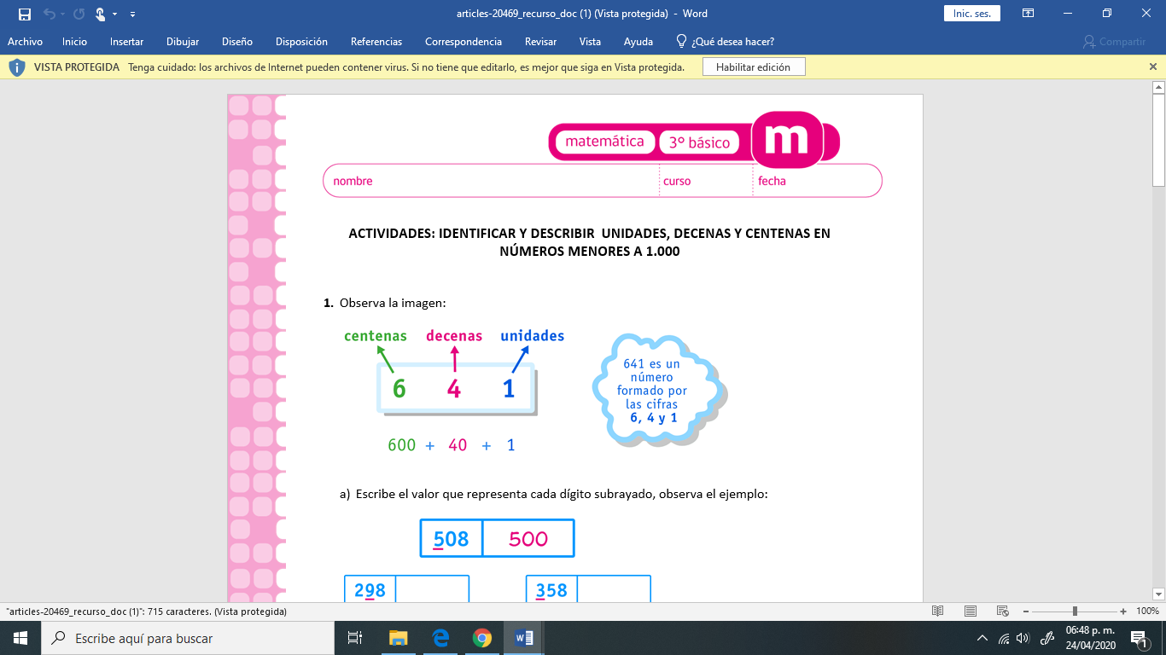**V.- Actividad a desarrollar** :